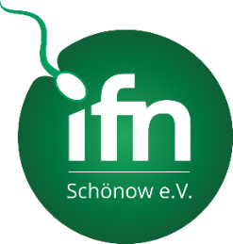
Institut für Fortpflanzung
landwirtschaftlicher Nutztiere Schönow e.V.
Forschung und Service für die Tierzucht

IFN Schönow e.V. – Bernauer Allee 10 – 16321 Bernau bei Berlin

 | Fortbildung:  Andrologische Untersuchung inkl. Samengewinnung von Bullen  am 25.09.2017 in der Besamungs- und ET-Station Georgsheil |  |  | 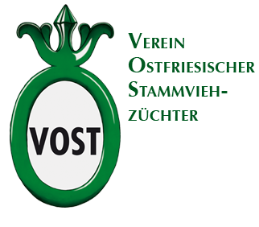
25. September 2017 |  |  | Thema | Verantwortlicher
13.00 Uhr |  | Begrüßung/Lehrgangsorganisation  Vorstellung der Teilnehmer |  | Dr. J. Detterer
13.05 – 13.50 Uhr |  | Theorie der andrologischen Untersuchung inkl. der Samengewinnung |  | Dr. C. Herrmann
13.50 – 14.15 Uhr |  | Grundlagen der Spermatologie |  | L. Rothe
Gruppe I
14.15 – 15.15 Uhr |  | Stallpraktikum:  Durchführung des Absamvorganges  (Demonstration und eigene Übung) |  | Dr. C. Herrmann
15.15 – 16.15 Uhr |  | Laborpraktikum:  Demonstrationen und Übungen |  | L. Rothe
Gruppe II
14.15 – 15.15 Uhr |  | Laborpraktikum:  Demonstrationen und Übungen |  | L. Rothe
15.15 – 16.15 Uhr |  | Stallpraktikum:  Durchführung des Absamvorganges  (Demonstration und eigene Übung) |  | Dr. C. Herrmann
16.30 – 17.00 Uhr |  | Abschlussgespräch |  | Dr. J. Detterer
17.00 Uhr |  | Lehrgangsabschluss

